**sAIut - PLA D'ITERACIÓ INCEPTION**

# 1. PRESENTACIÓ DE LA ITERACIÓ

La fase d’inception del nostre projecte només té una iteració i tindrà una durada de 18 dies laborables que començarà el 8 de març de l’any 2024 i finalitzarà el 3 d’abril del mateix any. Segons el procés d’UP, aquesta fase representa un total del 5% de l’esforç del nostre projecte. L’esforç per rol a aquesta fase es pot veure a la següent taula:

| Rol | **Inception (5%)** |
| --- | --- |
| **Cap de projecte** | 40,826775 |
| **Programador Sènior** | 0 |
| **Programador Junior** | 0 |
| **Dissenyador gràfic** | 10,20669375 |
| **Enginyer de requisits** | 132,6870188 |
| **Arquitecte del software** | 20,4133875 |
| **Tester** | 0 |
|  | 204,133875 |

### Figura 1: Taula amb %esforç.

Per acabar, els objectius que hem acordat en aquesta iteració són establir la visió, precisar l'abast del projecte, definir la arquitectura de l'aplicació i seleccionar el programari que utilitzarem, elaborar el cas de negoci i generar el pla de desenvolupament de software.

# 

# 2. COBERTURA DE CASOS D'ÚS

Al ser la primera fase del projecte, tenim identificats tots els casos d’ús després de la iteració

| **CAS D’ÚS** | **ESTAT DESPRÉS D’ITERACIÓ** |
| --- | --- |
| Registrar usuari | Identificat |
| Iniciar sessió autoritzat | Identificat |
| Iniciar sessió pacient | Identificat |
| Sortir de la sessió | Identificat |
| Eliminar compte | Identificat |
| Iniciar consulta | Identificat |
| Descriure problema | Identificat |
| Pujar fotos | Identificat |
| Buscar problemes semblants | Identificat |
| Consultar historial | Identificat |
| Consultar consultes anteriors | Identificat |
| Acabar conversa | Identificat |
| Redireccionar a sol·licitar cita | Identificat |
| Penjar publicació | Identificat |
| Verificar informe | Identificat |
| Verificar publicació | Identificat |
| Eliminar publicació | Identificat |
| Eliminar publicació errònia | Identificat |

### 

### Figura 2: Taula estat casos d’ús després de la primera iteració.

# 

# 3. ACTIVITATS

A la taula següent hem posat les tasques de la iteració amb els seus respectius esforços i hem indicat els professionals responsables de dur-les a terme. També hem afegit les dependències necessàries per a la realització d’aquestes tasques.

| **ID** | **NOM** | **DURACIÓ** | **PERSONAL** | **DEPENDÈNCIES** |
| --- | --- | --- | --- | --- |
| A | Definir la visió | 1 | Cap de projecte (CP) | - |
| B | Definir l'estat de l'empresa | 1 | Cap de projecte (CP) | - |
| C | Determinar l'abast del projecte | 2 | Cap de projecte (CP) | A |
| D | Identificar les parts interessades | 5 | Enginyer de requisits (ER) | B |
| E | Definir una arquitectura candidata | 4 | Arquitecte de software (AS) | B |
| F | Planificar el cas de negoci | 2 | Cap de projecte (CP) | C |
| G | Definir el pla de desenvolupament del software | 2 | Cap de projecte (CP) | C |
| H | Crear el pla de desenvolupament del software | 4 | Cap de projecte (CP), Enginyer de requisits (ER) | G |
| I | Determinar els casos d'ús del sistema | 6 | Enginyer de requisits (ER) | D |
| J | Especificar els requisits no funcionals | 5 | Enginyer de requisits (ER) | F |
| K | Refinar la definició del sistema | 2 | Enginyer de requisits (ER) | G |
| L | Estimar els riscos potencials | 2 | Cap de projecte (CP) | C |

### Figura 3: Taula definició activitats i dependències.

# 

# 4. DIAGRAMA DE GANTT

Un cop ja teníem clares les activitats que calia realitzar durant aquesta iteració, varem començar per fer un graf per veure les dependències entre elles. Després d'això, ens vàrem dedicar a elaborar el diagrama del CPM [1] amb l'objectiu de determinar els temps mínims i màxims per a cada activitat. Tenint en compte que la durada i l'esforç no coincideixen sempre, vàrem establir primer la durada de les activitats, seguit de l'assignació de responsables per a cadascuna i, finalment, varem examinar les dependències entre elles (veure figura 4).

Durant la creació del diagrama de CPM (veure figura 5), varem identificar el camí crític com (B->D->I) amb una durada de 12 dies. Aleshores, varem prendre la decisió de prioritzar les tasques segons el nombre de dependències que tenien.

Finalment, a l’hora d’elaborar el diagrama de Gantt, amb el càlcul del temps total, ho fem tenint en compte qui realitza cada tasca. Amb aquestes consideracions, veiem que finalment el temps de la fase són 18 dies. I així vàrem ser capaços de completar adequadament el diagrama de Gantt[2] (veure figura 6).

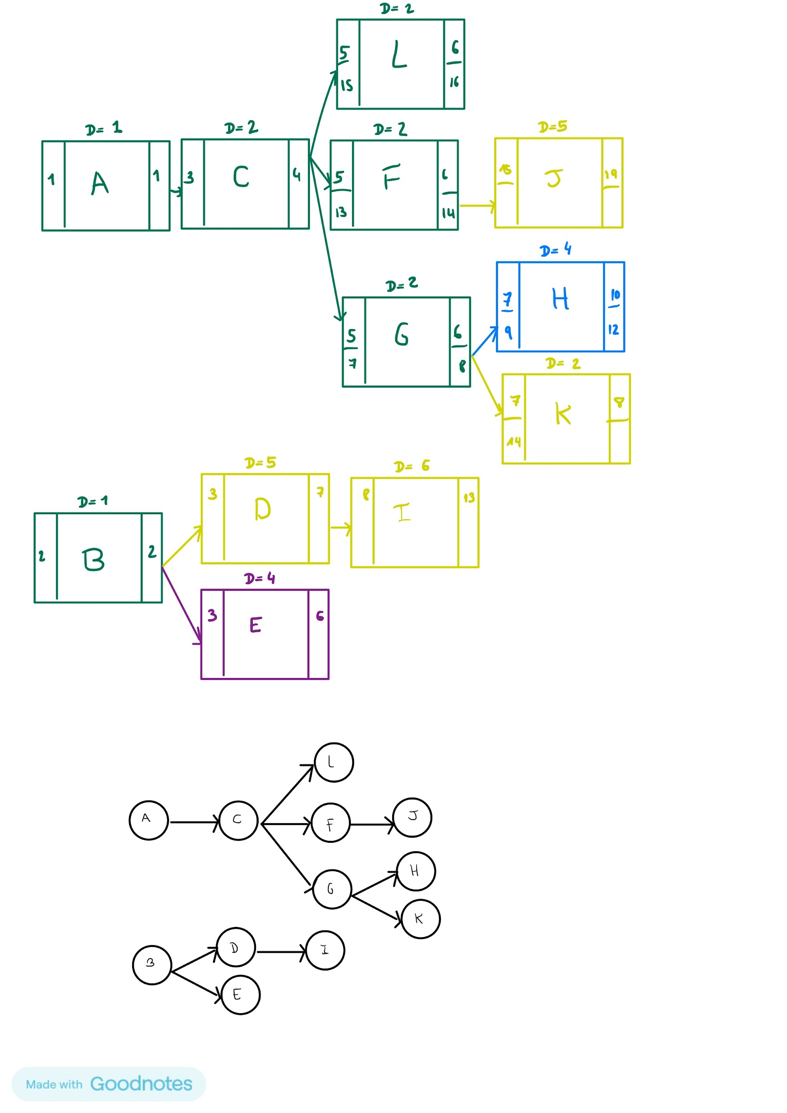

### Figura 4: Diagrama de dependències entre activitats.

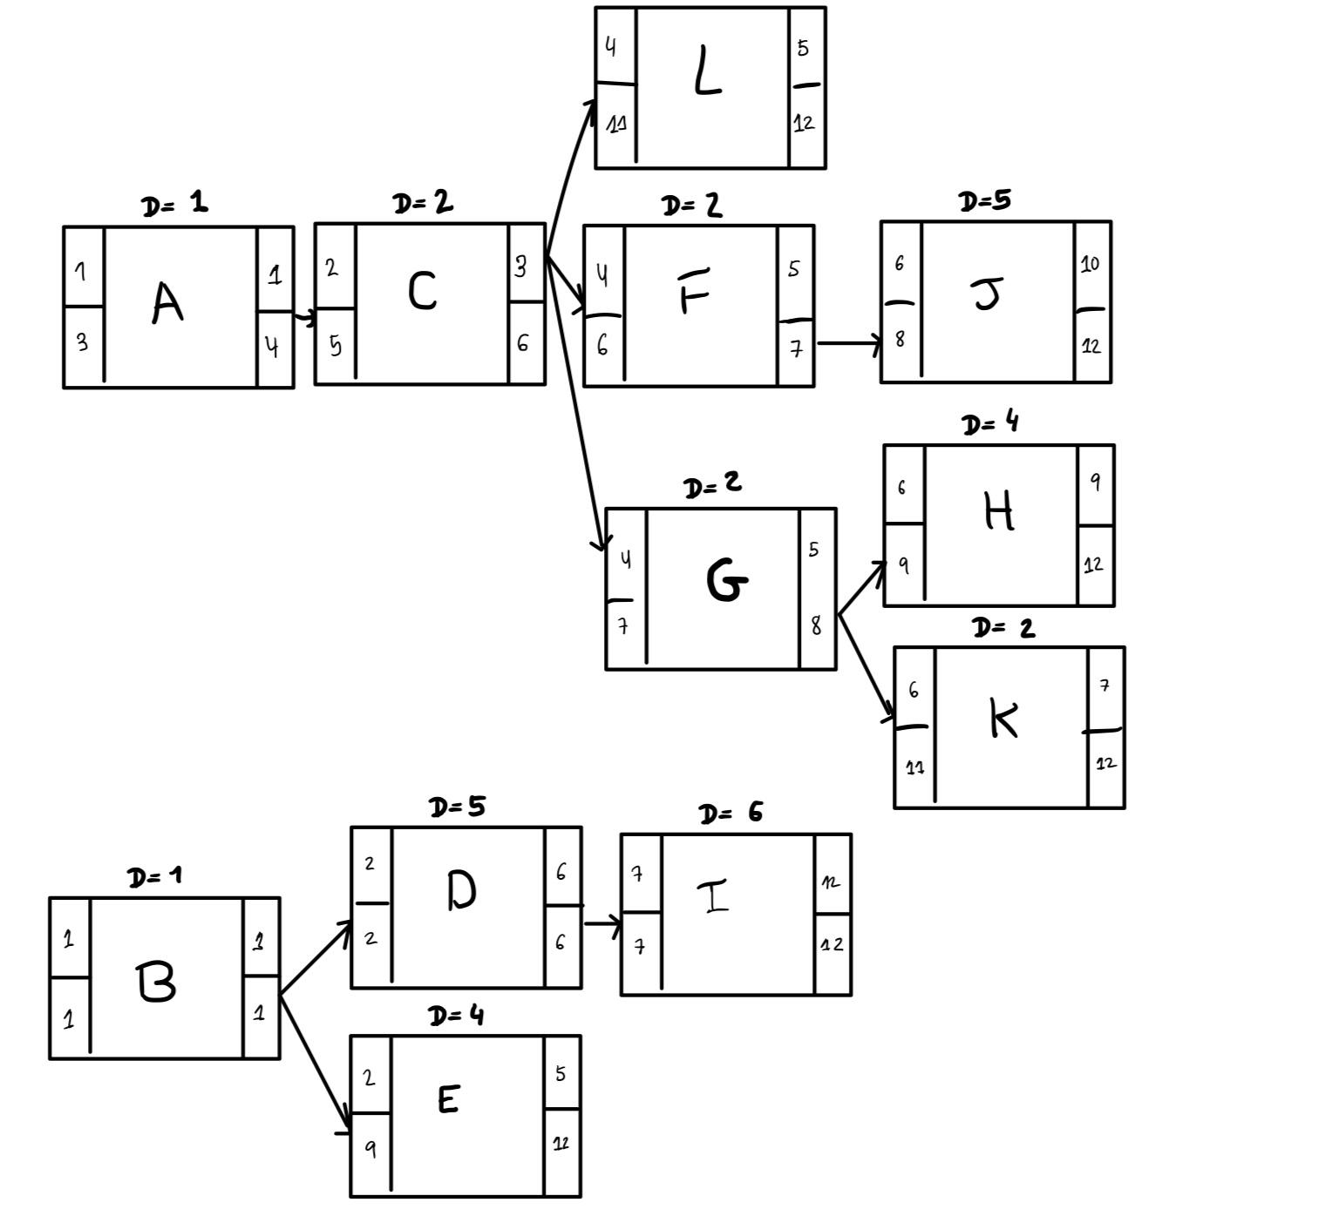

### Figura 5: Diagrama del mètode del camí crític (CPM).

# 

### Figura 6: [Diagrama de Gantt.](https://docs.google.com/spreadsheets/d/1cWLtx5i80ijaxhYl5IwTTOeOXkB0DXwy/edit?usp=sharing&ouid=117635244670335694391&rtpof=true&sd=true)

5. RECURSOS

[1] Web amb informació i funcionament del mètode del camí crític: <https://ebapenobert.caib.es/pluginfile.php/4443/mod_resource/content/5/3_gesti_del_cam_crtic.html>

[2] Web amb informació i funcionament del mètode del diagrama de Gantt: <https://asana.com/es/resources/gantt-chart-basics>